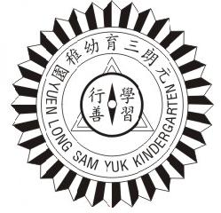
基督復臨安息日會 元朗三育幼稚園

YUEN LONG SAM YUK KINDERGARTEN OF SEVENTH-DAY ADVENTISTS
香港新界元朗青山公路元朗段265-267號(鄰近元朗廣場) 265-267 Castle Peak Road, Yuen Long, N.T. H.K.
TEL: 2476 3356 Fax: 2478 9952 E-mail: principal@ylsyk.edu.hk Web site: www.ylsyk.edu.hk

培養幼兒敬神愛人，建立自信，積極進取，發揮潛能，將來服務社群。

20____-20____年度
轉讀上午班 / 下午班申請表

本人子女 (姓名): _____________________ 性別: _____________________
現就讀 貴園 上午 / 下午 (_________________班)。
現為子女申請：
□由上午班轉讀下午班
□由下午班轉讀上午班

申請原因:________________________________________________________，
證明文件(如有需要):
□社會福利署
□醫生證明
□其他:__________________________________________________________

